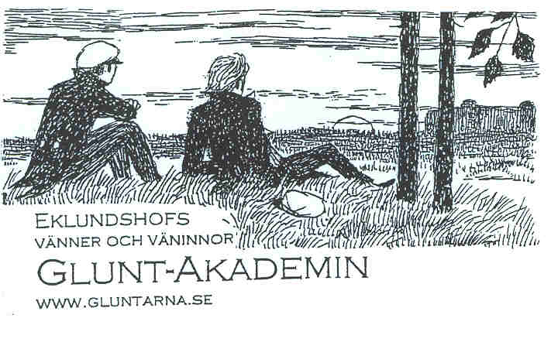

Förslag till dagordning bestyrelsen 080407

- Kommentarer till förra mötet
- Lokaler för Glad Glunt, Gluntfrossa m.m. (se Kalles förslag)
- 2 oktober – boksalen på Carolina bokad
- Rapport från vänner i Finland
- Ev. sångarmöte i Mariehamn.
- Ordförandes befogenheter
- Hemsidan
  - Genomförda ändringar (ex Wennerbergiana)
  - Tänkbara justeringar (ex flik om ordet Glunt)
  - Kopplingar till relevanta länkar
    - En ev. Uppsalalista (Harald och Nils Sjölander har anmält intresse)
    - Efterlysning av borttappade medlemmar
    - DVD från Gunnar Syréhn
    - Fotografering av Syréhn-material till hemsidan
    - Material från Adam Taube
    - Att promovera vårt huvudmål – att nå unga sångare.

/Torsten/

PS. Jag/vi måste tala med Adam T om hur vi skall förfara med hans material. Antingen gör vi det tillsammans efter Glad Glunt eller också bokar jag/vi en annan tid beroende på hur bråttom ni har till annat på
måndag.

Anteckningar:

- Lokaler: Vi var 8 på senaste Glad Timme, och kan utgå från att Hörnan inte vill härbärgera detta möte – åtminstone inte hålla med soppa. Vi undersöker därför Västgöta Nation för detta såväl som för årsmöte och Gluntfrossa. Helst lägger vi Glad Timme i samband med nationskörens repetitioner. Boel Sällberg anmäld som ny medlem i nätverket.

- 2 oktober: 15.00 Samling på Carolina boksalen eller på handskrifts-
avdelningen.
17.00 Årsmöte (helst Västgöta Nation)
18.00 Gluntfrossa
21.00 Ceremoni och Gluntsång vid statyerna i Slotts-
backen (i första hand ber vi Adam hålla ett anför-
ande)

- Mariehamn: Torsten har kontakt med generalkonsulatet om sångarträff.

- Mina befogenheter: Vi gjorde inga preciseringar utan konstaterade att ”det är lugnt”. Vi vet alla vad det handlar om och vilka förutsättningar som är vid handen. Harald och Torsten fortsätter se över hemsidan.

- Hans skannar in lite material från Gunnar Syréhn. Några affischer finns hos torsten för fotografering (Kalle)

Vårt huvudmål: a) I linje med det ligger gluntsång på nation enl. Kalles förslag (i första hand Västgöta - Adam och Torsten sonderar).
b) Torsten skriver ett första utkast till ett brev inför Kulturhuvudstadsåret 2014 riktat till nationskörer, OD, Allmänna Sången. Pengar kan man inte få för ”konserverade varor” eller för konservering av varor. Utmaningen är att utveckla glunttraditionen. Vi kan locka med att komma med regissör samt pianist (ex.Gunnel Fagius).
c) Torsten tar i början av maj ny kontakt med Stadsteatern ber att vi får komma och sjunga 20 min som inledning till ett samtal om gemensamma intressen. En regissör från Stadsteatern skulle ge draghjälp åt mötet med körerna enl b) ovan.

Intör Kulturnatten kollar Torsten med Nasse Naessén ev dragspelstokeri i Alfvénsalen.

Nästa bestyrelse: 19 maj kl 18.00 på Hörnan

